
وزارة التربية الوطنية
مديرية التربية لولاية عين الدفلى متوسطة :
مستوى السنة الرابعة متوسط الموسم الدراسي: 2024/2025
الاختبار الأول فـي مادة: العلوم الفيزيائية والتكنولوجيا المدة: ساعة ونصف
الجزء الأول: (12نقطة)
التمرين الأول: (6 نقاط):
بعد دلك القضيب D بقطعة صوف اصبحت شحنته كما هو موضح في الوثيقة 1
1/ مانوع مادة التي صنع منها القضيب D ؟ برر اجابتك
بعد دلك القضيب D لامس قضيب معدني AC موضوع على حامل عازل في النقطة A ونهايته C تلامس كرية المنيومB معلقة بخيط عازل
حامل عازل
كرية B
C
A
القضيب D
الوثيقة 1
2/ ماذا يحدث للكرية عند ملامسة قضيب D للقضيب AC ؟ فسر ذلك .
نعيد التجربة لاكن باستبدال حامل العازل باخر معدني
3/ ماذا يحدث للكرية ؟ فسر ذلك .

التمرين الثاني: (6 نقاط)
في مخبر الفيزياء قام الاستاذ بادخال المغانطيس في الوشيعة كما هو موضح في الوثيقة 2 لتحقيق ظاهرة التحريض الكهرومغناطيسي
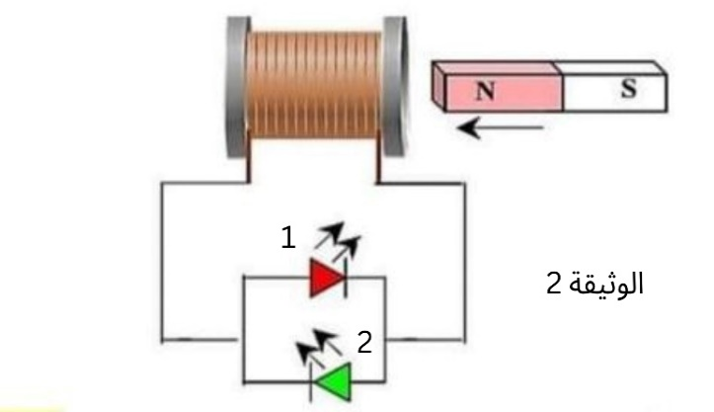
1/ ماذا يمثل العنصر رقم 1 و2
2/ ماذا يحدث في الدارة عند تحريك المغناطيس ذهابا وايابا داخل الوشيعة؟ فسر ذلك
بعد ربط التجهيز السابق مع راسم لاهتزاز المهبطي اعطى المنحى ادناه
قدم الاستاذ قيمة التوتر الأعظمي والدور كمعطيات بحيث :
Umax=6v T=0.02 s

صفحة 1 من 2
تابع اختبار مادة: العلوم الفيزيائية والتكنولوجيا السنة الرابعة متوسط
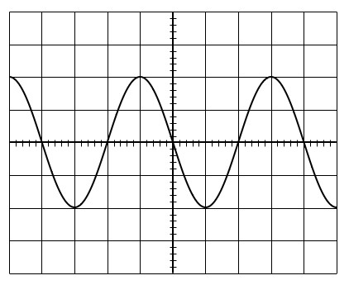
3/ احسب التوتر المنتج Ueff و التواتر f.
4/ اعتمادا على المنحنى المقابل ومعطيات السابقة استنتج
-الحساسية العمودية Sv .
-الحساسية الأفقية Sh.
الجزء الثاني: (08 نقاط)
الوضعية الإدماجية:
تعرضت والدة احمد الى عدة مشاكل كهربائية داخل شقتهم الجديدة حيث اصيبت بصعقة كهربائية عند تشغيل الغسالة و صعقة كهربائية اخرى عند استبدال المصباح رغم ان القاطعة مفتوحة كما ان التيار انقطع كليا في المنزل عند تشغيل الغسالة والثلاجة مع المصباح
1/ ماذا تعني الدلالات التالية :20A - 30mA - 4000w - 10A
2/ حدد اسباب المشاكل التي واجهتها الام
3/ اعد رسم المخطط النظامي مع التعديلات ولاضافات الضرورية
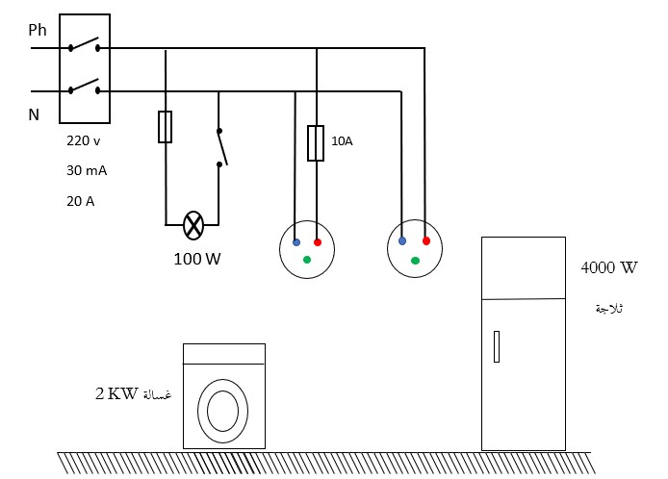

صفحة 2 من 2

